TỔNG LIÊN ĐOÀN LAO ĐỘNG VIỆT NAM

**TRƯỜNG ĐẠI HỌC TÔN ĐỨC THẮNG**

**KHOA CÔNG NGHỆ THÔNG TIN**



**ĐỒ ÁN CUỐI KỲ**

**MÔN PHÁT TRIỂN ỨNG DỤNG DI ĐỘNG**

**XÂY DƯNG GAMESHOW AI LÀ TRIỆU PHÚ**

*Người hướng dẫn*: **Thầy NGUYỄN THANH PHƯỚC**

*Người thực hiện*: **NGUYỄN TRẦN BẢO ĐẠI – 517H0103**

**NGUYỄN TRỌNG HIẾU – 517H0121**

**CAO MINH PHÁT – 517H0153**

**THÀNH PHỐ HỒ CHÍ MINH, NĂM 2021**

TỔNG LIÊN ĐOÀN LAO ĐỘNG VIỆT NAM

**TRƯỜNG ĐẠI HỌC TÔN ĐỨC THẮNG**

**KHOA CÔNG NGHỆ THÔNG TIN**



**ĐỒ ÁN CUỐI KỲ**

**MÔN PHÁT TRIỂN ỨNG DỤNG DI ĐỘNG**

**XÂY DƯNG GAMESHOW AI LÀ TRIỆU PHÚ**

*Người hướng dẫn*: **Thầy NGUYỄN THANH PHƯỚC**

*Người thực hiện*: **NGUYỄN TRẦN BẢO ĐẠI – 517H0103**

**NGUYỄN TRỌNG HIẾU – 517H0121**

**CAO MINH PHÁT – 517H0153**

**THÀNH PHỐ HỒ CHÍ MINH, NĂM 2021**

# LỜI CẢM ƠN

Bài đồ án cuối kì được hoàn thành tại trường đại học Tôn Đức Thắng. Trong quá trình làm đồ án cuối kì, chúng em đã nhận được rất nhiều sự giúp đỡ để hoàn tất sản phẩm của mình.

Trước hết chúng em xin gửi lời cảm ơn chân thành đến thầy Nguyễn Thanh Phước đã tận tình hướng dẫn, truyền đạt những kiến thức, kinh nghiệm cho chúng em trong suốt quá trình thực hiện đồ án cuối kì này.

Sau cùng xin gửi lời cảm ơn đến thầy cô và các bạn sinh viên khác đã luôn động viên, giúp đỡ chúng em trong quá trình làm đồ án. Đồng thời xin gửi lời cám ơn đến các bạn sinh viên đã vui vẻ, nhiệt tình tham gia trả lời câu hỏi khảo sát giúp em hoàn thành sản phẩm này.

Một lần nữa, xin chân thành cảm ơn!

**ĐỒ ÁN ĐƯỢC HOÀN THÀNH**

**TẠI TRƯỜNG ĐẠI HỌC TÔN ĐỨC THẮNG**

Chúng tôi xin cam đoan đây là sản phẩm đồ án của riêng chúng tôi và được sự hướng dẫn của thầy Nguyễn Thanh Phước. Các nội dung nghiên cứu, kết quả trong đề tài này là trung thực và chưa công bố dưới bất kỳ hình thức nào trước đây. Những số liệu trong các bảng biểu phục vụ cho việc phân tích, nhận xét, đánh giá được chính tác giả thu thập từ các nguồn khác nhau có ghi rõ trong phần tài liệu tham khảo.

Ngoài ra, trong đồ án còn sử dụng một số nhận xét, đánh giá cũng như số liệu của các tác giả khác, cơ quan tổ chức khác đều có trích dẫn và chú thích nguồn gốc.

**Nếu phát hiện có bất kỳ sự gian lận nào tôi xin hoàn toàn chịu trách nhiệm về nội dung đồ án của mình.** Trường đại học Tôn Đức Thắng không liên quan đến những vi phạm tác quyền, bản quyền do tôi gây ra trong quá trình thực hiện (nếu có).

*TP. Hồ Chí Minh, ngày 10 tháng 5 năm 2020*

*Tác giả*

*(ký tên và ghi rõ họ tên)*

PHẦN XÁC NHẬN VÀ ĐÁNH GIÁ CỦA GIẢNG VIÊN

**Phần xác nhận của GV hướng dẫn**

_______________________________________________________________________________________________________________________________________________________________________________________________________________________________________________________________________________________________________________________________________________________________________________________________________________

Tp. Hồ Chí Minh, ngày tháng năm

(kí và ghi họ tên)

**Phần đánh giá của GV chấm bài**

_______________________________________________________________________________________________________________________________________________________________________________________________________________________________________________________________________________________________________________________________________________________________________________________________________________

Tp. Hồ Chí Minh, ngày tháng năm

(kí và ghi họ tên)

MỤC LỤC

LỜI CẢM ƠN 1

PHẦN XÁC NHẬN VÀ ĐÁNH GIÁ CỦA GIẢNG VIÊN 3

MỤC LỤC 4

GIỚI THIỆU 5

CHƯƠNG 1 – MÔ TẢ BÀI TOÁN 5

CHƯƠNG 2 – THIẾT KẾ GIAO DIỆN 6

CHƯƠNG 3 – THIẾT KẾ DỮ LIỆU 18

CHƯƠNG 4 – THIẾT KẾ XỬ LÝ 19

ĐÓNG GÓP CỦA CÁC THÀNH VIÊN 21

TÀI LIỆU THAM KHẢO 22

GIỚI THIỆU

Do tình hình dịch bệnh phức tạp, moi người không thể ra ngoài đường vui chơi giải trí. Nhóm mình đã xây dựng game mô phỏng theo chương trình “Ai là triệu phú” để đáp ứng nhu cầu giải gí tại nhà. Mục đích chính của chương trình là phục vụ cho sinh hoạt vui chơi giải trí đồng thời kiểm tra và củng cố kiến thức của bản thân.

CHƯƠNG 1 – MÔ TẢ BÀI TOÁN

- Người dùng khi bấm vào icon của Apps, Apps sẽ hiển thị trên màn hình.

- Sau khi ấn nút Play trò chơi sẽ được khởi động (Sau mỗi câu hỏi màn hình này sẽ hiện lại thông báo cho người chơi số tiền thưởng đã đạt được và các quyền trợ giúp còn lại).

- Hoàn tất các bước nhận và lưu câu hỏi và các đáp án.

- Các hiệu ứng nhấp nháy thông báo đáp án, ghi nhận click và xác nhận đáp án của người chơi (Màu đỏ là đáp án đúng, màu xanh lá cây là đáp án sai).

- Sau khi kiểm tra tính đúng/sai của câu trả lời của người dùng, ứng dụng sẽ tự chuyển đến câu hỏi ở mức kế tiếp và ngược lại dừng cuộc chơi nếu câu trả lời đó sai.

- Thêm các sự trợ giúp:

* 50:50: loại bỏ 2 đáp án sai ngẫu nhiên trong 4 đáp án.
* Hỏi ý kiến khán giả trong trường quay: sẽ sinh ra các tỉ lệ ngẫu nhiên trong đó đáp án đúng sẽ được ưu tiên cộng 20% và các đáp án kia hưởng các phần còn lại , nghĩa là vẫn có khả năng sự trợ giúp bị sai nếu random quá thấp cộng 20% không bù được nhưng vẫn hữu ích cho người chơi.
* Đổi câu hỏi: Đổi sang một câu hỏi mới.

- "Dừng cuộc chơi" thì sẽ thông báo nhận được phần thưởng của câu trước đó đã vượt qua.

CHƯƠNG 2 – THIẾT KẾ GIAO DIỆN

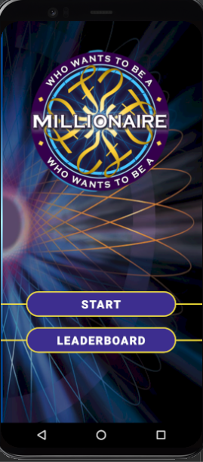

* Giao diện màn hình chính

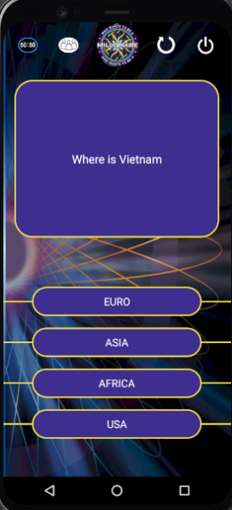

* Màn hình khi bấm nút START: hiện câu hỏi và đáp án

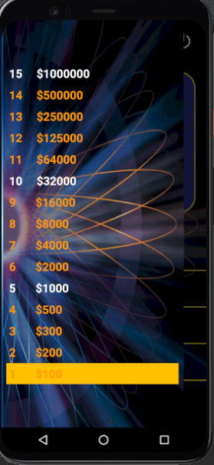

* Màn hình ẩn khi kéo bên trái: giao diện mốc tiền thưởng câu hỏi

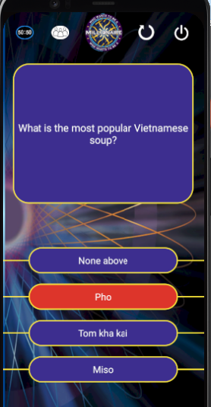

* Background màu đỏ hiển thị chọn đáp án đúng

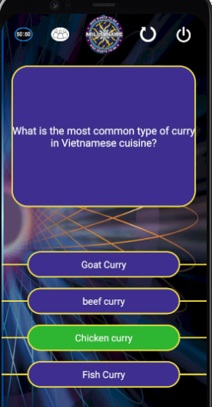

* Background màu xanh hiển thị đáp án được chọn

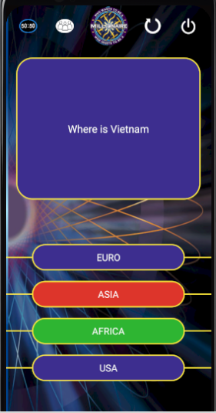

* Background chọn đáp án sai (màu xanh) và hiện đáp án đúng (màu đỏ) trước khi hiển thị thua cuộc.

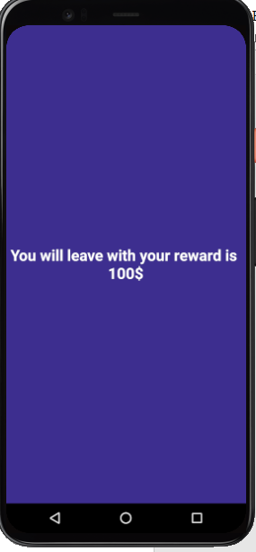

* Thông báo hiện thua cuộc, ra về với số tiền

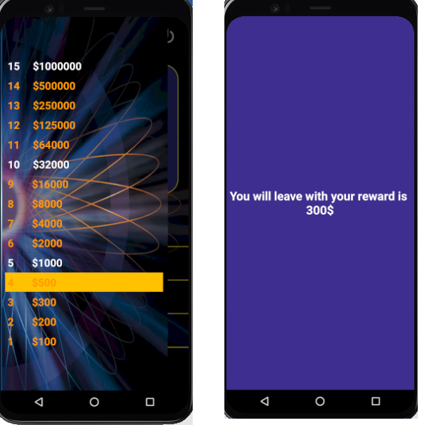

* Khi chọn nút dừng cuộc chơi ở câu số 4 thì ta sẽ ra về và nhận phần thưởng ở câu số 3.

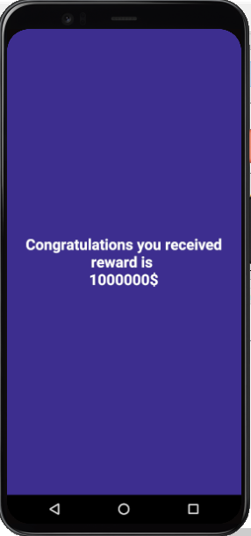

* Thông báo hiện thắng cuộc và nhận được số tiền

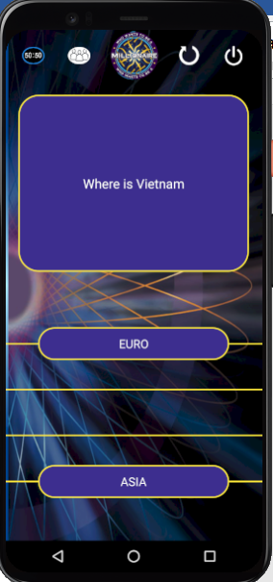

* Giao diện khi nhấn nút trợ giúp 50/50

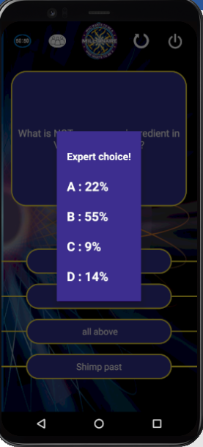

* Dialog thông báo ý kiến khán giả

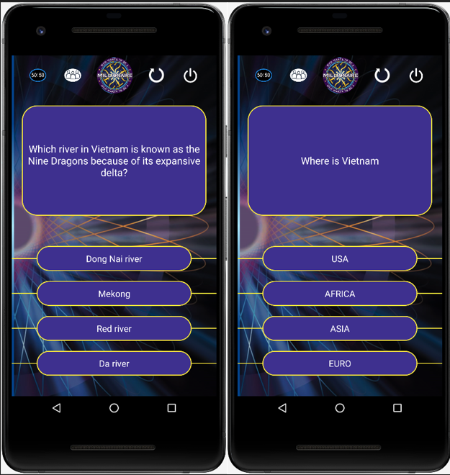

* Màn hình khi nhấn nút đổi câu hỏi

CHƯƠNG 3 – THIẾT KẾ DỮ LIỆU

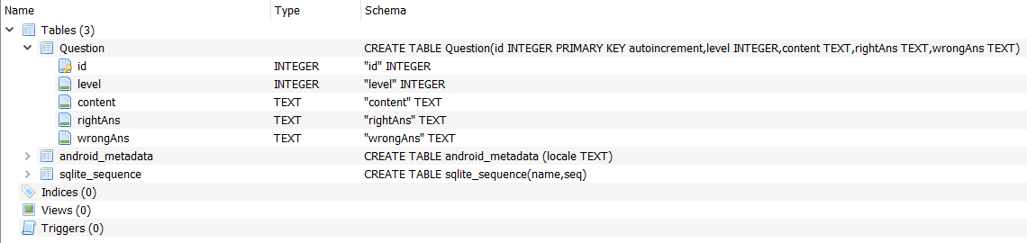

* Đây là cơ sở dữ liệu SQLite của nhóm em, chỉ có 1 bảng Question
* Trong đó có các thuộc tính id, level, content, rightAns, wrongAns
* Bảng này có tác dụng là chứa nội dung câu hỏi, đáp án đúng, cấp độ câu hỏi, đáp án sai.

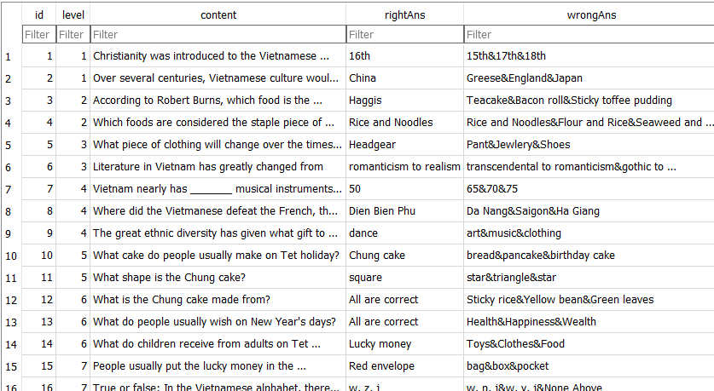

* Đây là dữ liệu trong bảng Question của nhóm em

CHƯƠNG 4 – THIẾT KẾ XỬ LÝ

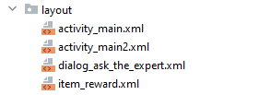

* Thư mục layout chứa các 2 giao diện màn hình 1 và màn hình 2
* Dialog về hỏi ý kiến khán giả và giao diện nút phần thưởng

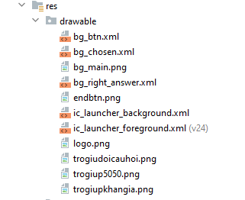

* Thiết kế background các nút nhấn như nút chọn đáp án, chọn đáp án đúng và logo, hình ảnh các nút trợ giúp trong game ai là triệu phú.

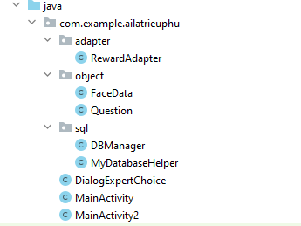

* Trong thư mục adapter: xử lý sự kiện các mốc phần thưởng
* Trong thư mục object: class FaceData nhận dự liệu từ SQLite và tạo câu hỏi từ class Question, class Question là xử lý getter, setter liên qua đến câu hỏi
* Thư mục sql: class DBManager quản lý SQLite database và liên kết class MyDatabaseHelper, class MyDatabaseHelper kế thừa SQLiteAssetHelper để tạo bảng Question.
* Class DialogExpertChoice xử lý nút ý kiến khán giả
* Class MainActivity xử lý Intent từ MainActivity sang MainActivity2
* MainActivity2 xử lý onCreate về init() , mapping(), setUp(), setClick().

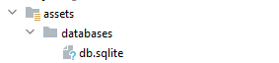

* Thư mục assets/databases chứa file database db.sqlite

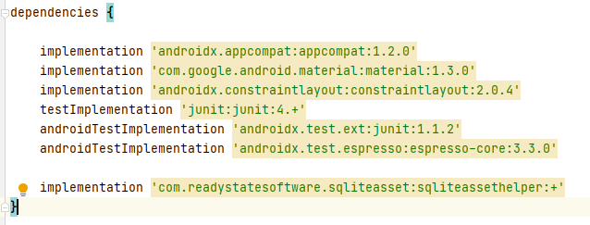

* Trong thư mục sql, class MyDatabaseHelper có xử dụng sqliteasset nên implement thư viện vào gradle là sqliteassethelper.

ĐÓNG GÓP CỦA CÁC THÀNH VIÊN

|  |  |  |
| --- | --- | --- |
| Thành viên | % đóng góp | Công việc thực hiện |
| Nguyễn Trần Bảo Đại (517H0103) | 32% | Thiết kế giao diện, xử lý sự kiên, quay video demo. |
| Nguyễn Trọng Hiếu (517H0121) | 32% | Thiết kế giao diện, xử lý dữ liệu, viết báo cáo. |
| Cao Minh Phát (517H0153) | 36% | Thiết kế giao diện, xử lý sự kiện, xử lý dữ liệu, khoe sản phẩm ngày báo cáo. |

TÀI LIỆU THAM KHẢO

<https://www.theguardian.com/tv-and-radio/ng-interactive/2020/sep/12/who-wants-to-be-a-millionaire-jackpot-questions-quiz-yourself>

<https://play.google.com/store/apps/details?id=com.millionaire.brain.quiz.app2021&hl=vi&gl=US>